

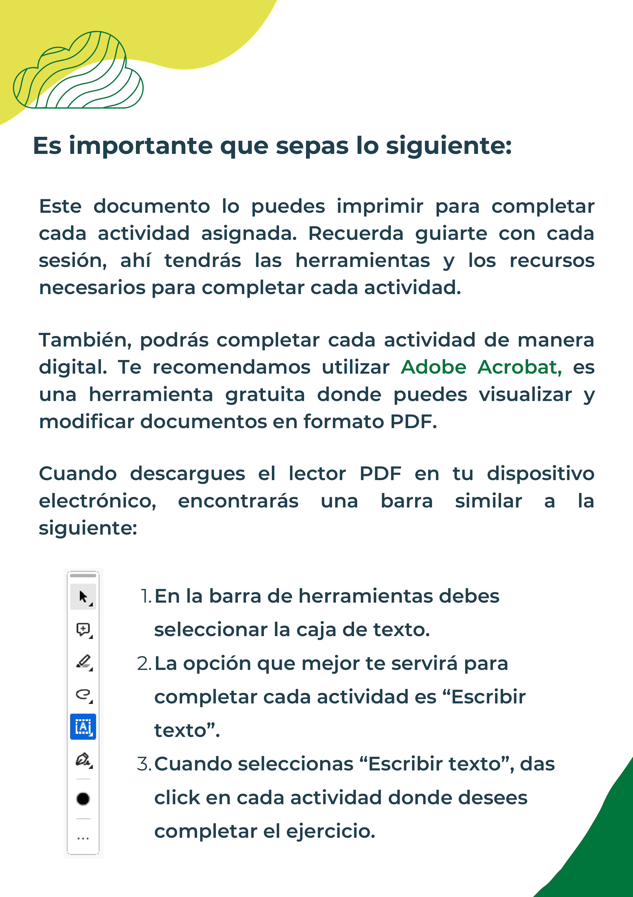

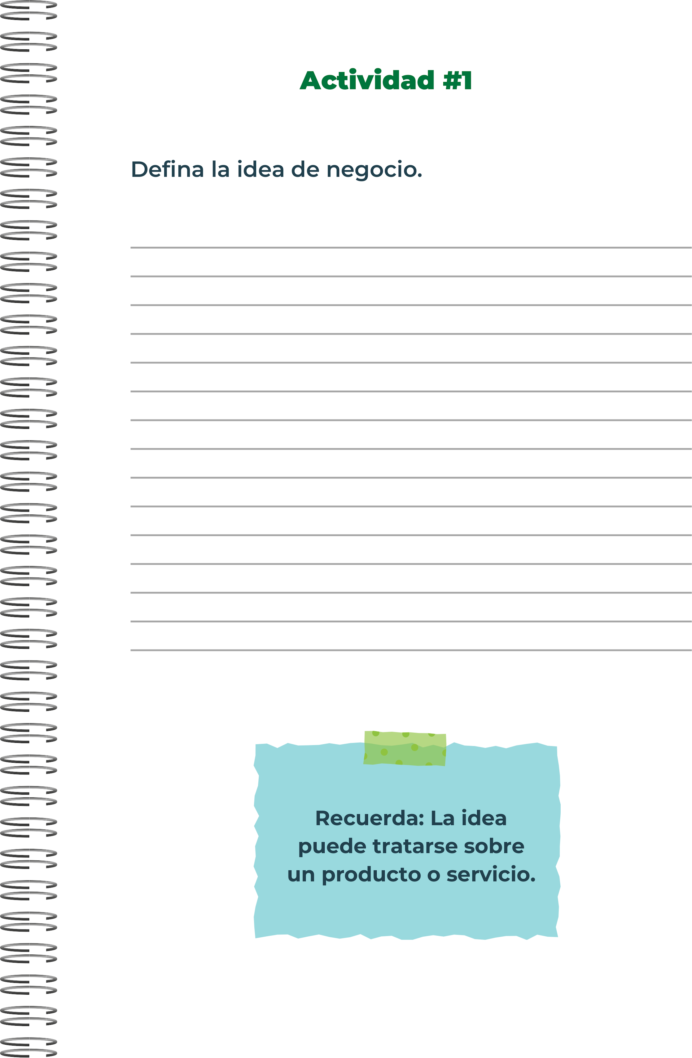
Crear una guardería de mascotas, donde las personas que se vayan de viaje o se tengan que ir de sus hogares a trabajar puedan dejar a sus animales. Nos encargamos de cuidarlos y darles un buen trato, que sus dueños puedan estar tranquilos que no están solos y además se les podrán realizar los cortes de pelo, cortes de uñas, revisiones mensuales de salud y además se les ayudara a mantener una dieta balanceada.
Este servicio se le puede brindar a distintas especies de animales, algunos acuáticos, terrestres u algunas especies de animales aéreos.
En el local también se pueden encontrar a la venta productos útiles e importantes para los animales, así como alimento, medicinas, entre otros y también servicios como corte de uñas, pelo, etc.
Además, se buscará ayudar animales que se encuentren sin dueño, en la calle, se les brindará alimento y hogar, asimismo se realizarán campañas de adopción para encontrarles un compañero,

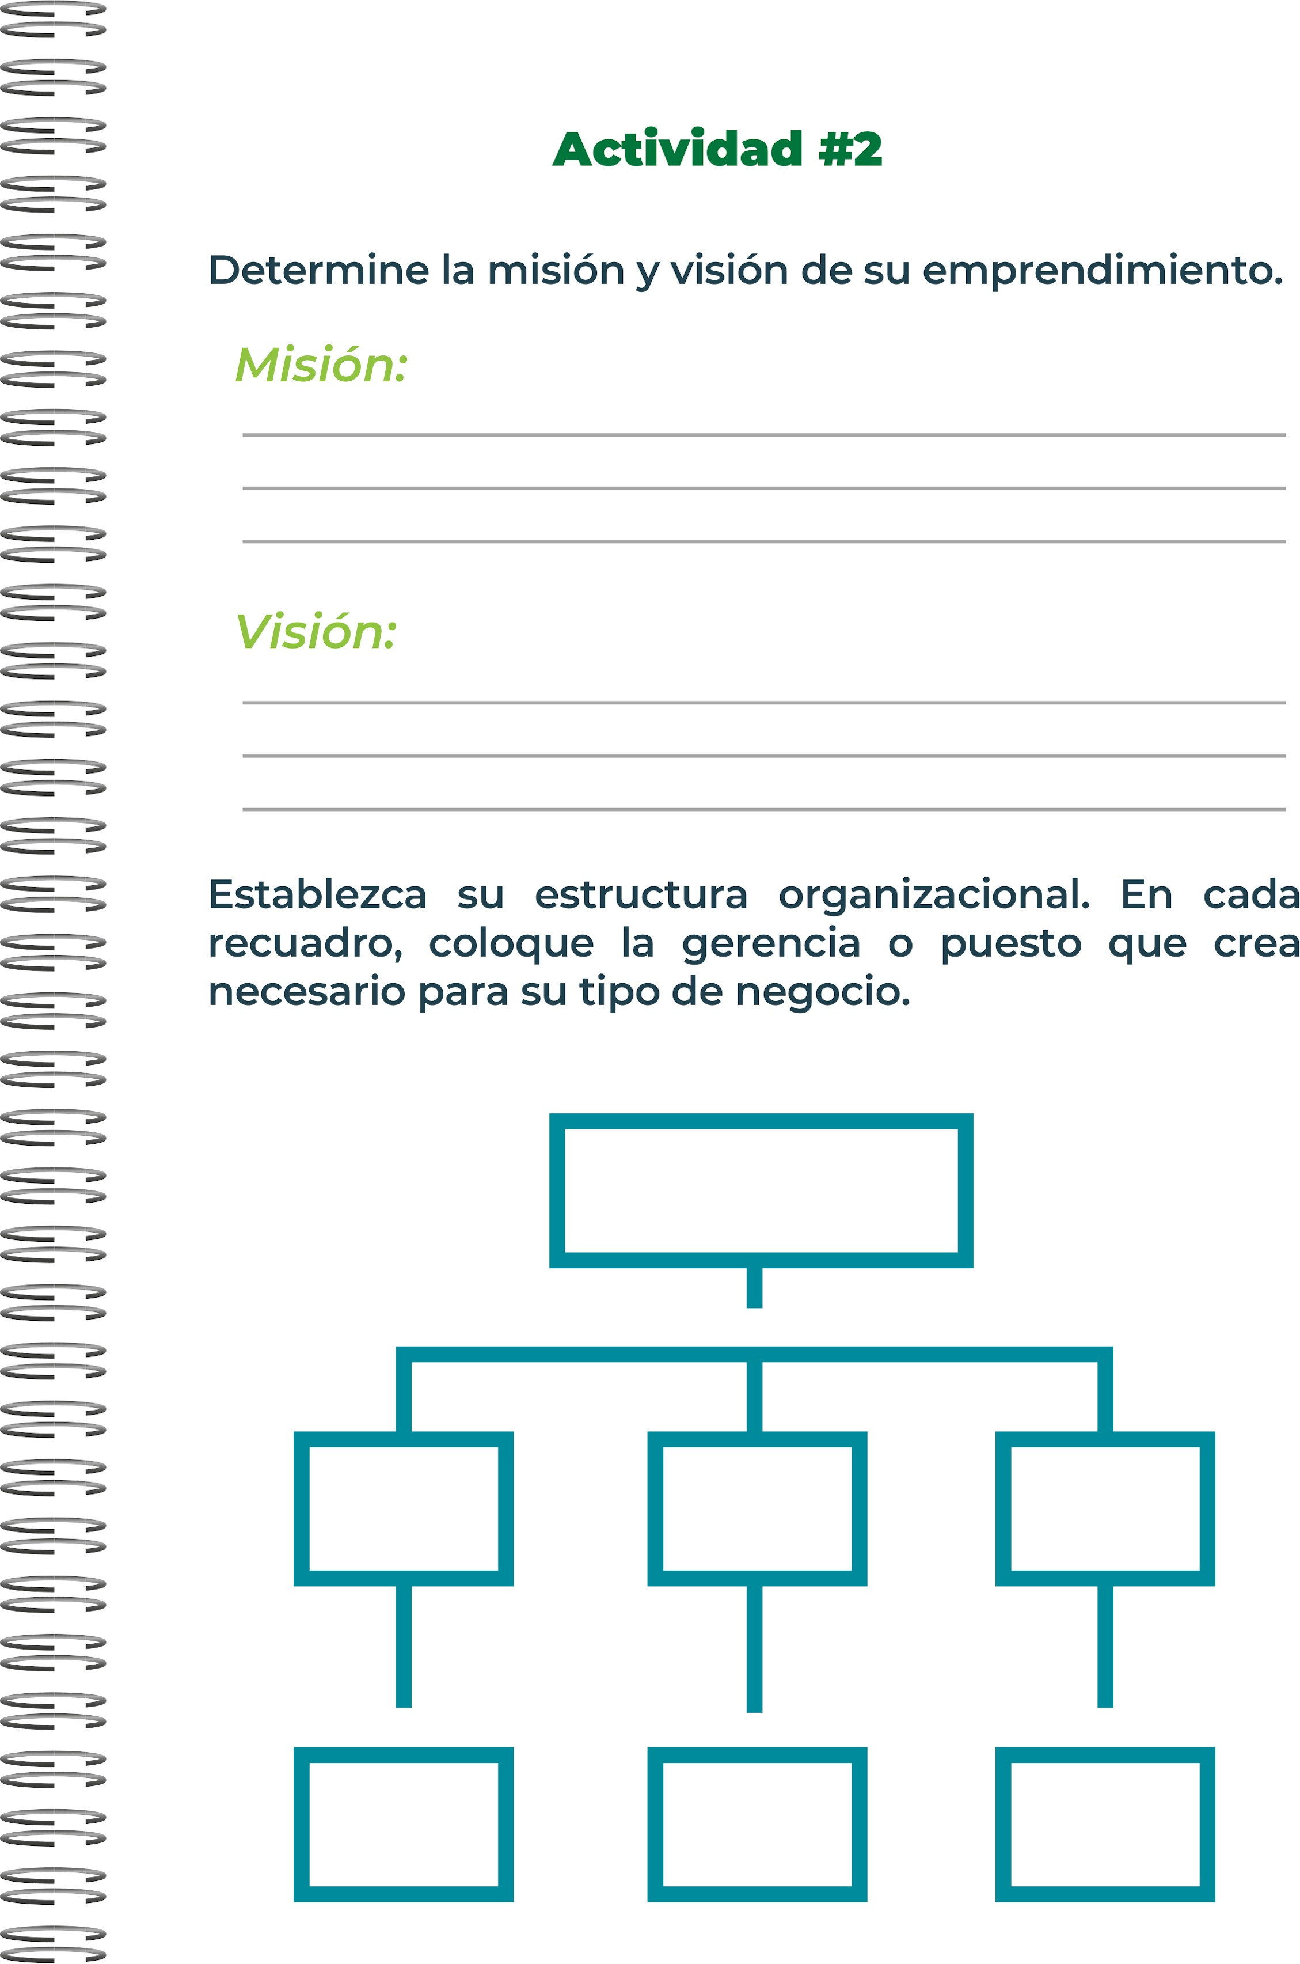
Dirección general
Diseñadores Gráficos
Contadores
Secretaría
Marketing
Finanzas
Atención al cliente
Ser la guardería de mascotas líder y más confiable en nuestra comunidad, conocida por nuestra excelencia en el cuidado de mascotas y nuestro compromiso con su bienestar. Aspiramos a expandir nuestras instalaciones y servicios, incorporando las últimas innovaciones en cuidado animal y estableciendo nuevos estándares en la industria. Queremos crear un lugar donde las mascotas disfruten y prosperen, y donde sus dueños tengan la certeza de que están en las mejores manos posibles.
Proporcionar un hogar temporal seguro y amoroso para las mascotas mientras sus dueños no pueden estar con ellas. Nos comprometemos a ofrecer un entorno de cuidado, juego y bienestar, donde cada mascota recibe atención personalizada, ejercicio adecuado y el afecto que necesita para sentirse feliz y segura. Nos esforzamos por ser una extensión confiable de la familia de nuestros clientes, asegurando la salud y felicidad de sus mascotas.

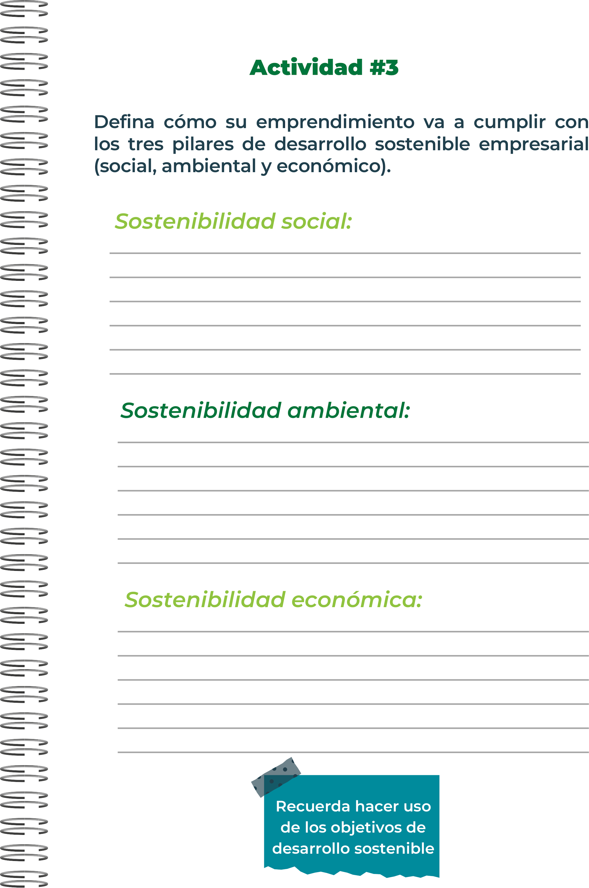
Crear un presupuesto y plan de negocios para conseguir un buen y mejor manejo de recursos de manera constante en el local.
Tener precios accesibles y cómodos que favorezcan a los clientes y al negocio al mismo tiempo.

Se buscará fomentar la utilización de productos que sean más favorables para el ambiente, como, arena para gatos ecológicas; casas, camas o comederos de madera o bambú; champús ecológicos; bolsas biodegradables; entre otros productos.
También se pretende tener buenas prácticas para el entorno dentro del local, por ejemplo, separar residuos, utilizar productos ecológicos y/o biodegradables, además reducir el consumo de energía.
Contribuye a la comunidad, brindando empleos a personas que no cuentan con ello y necesitan un empleo cercano a la comunidad.
Ayuda a las personas cercanas a la comunidad para estar más tranquilas sobre el cuidado de sus mascotas al no estar en sus hogares, además creando un lugar cómodo para los animales y sus dueños. Asimismo, les facilita la búsqueda de servicios o productos que sus mascotas necesitaran.

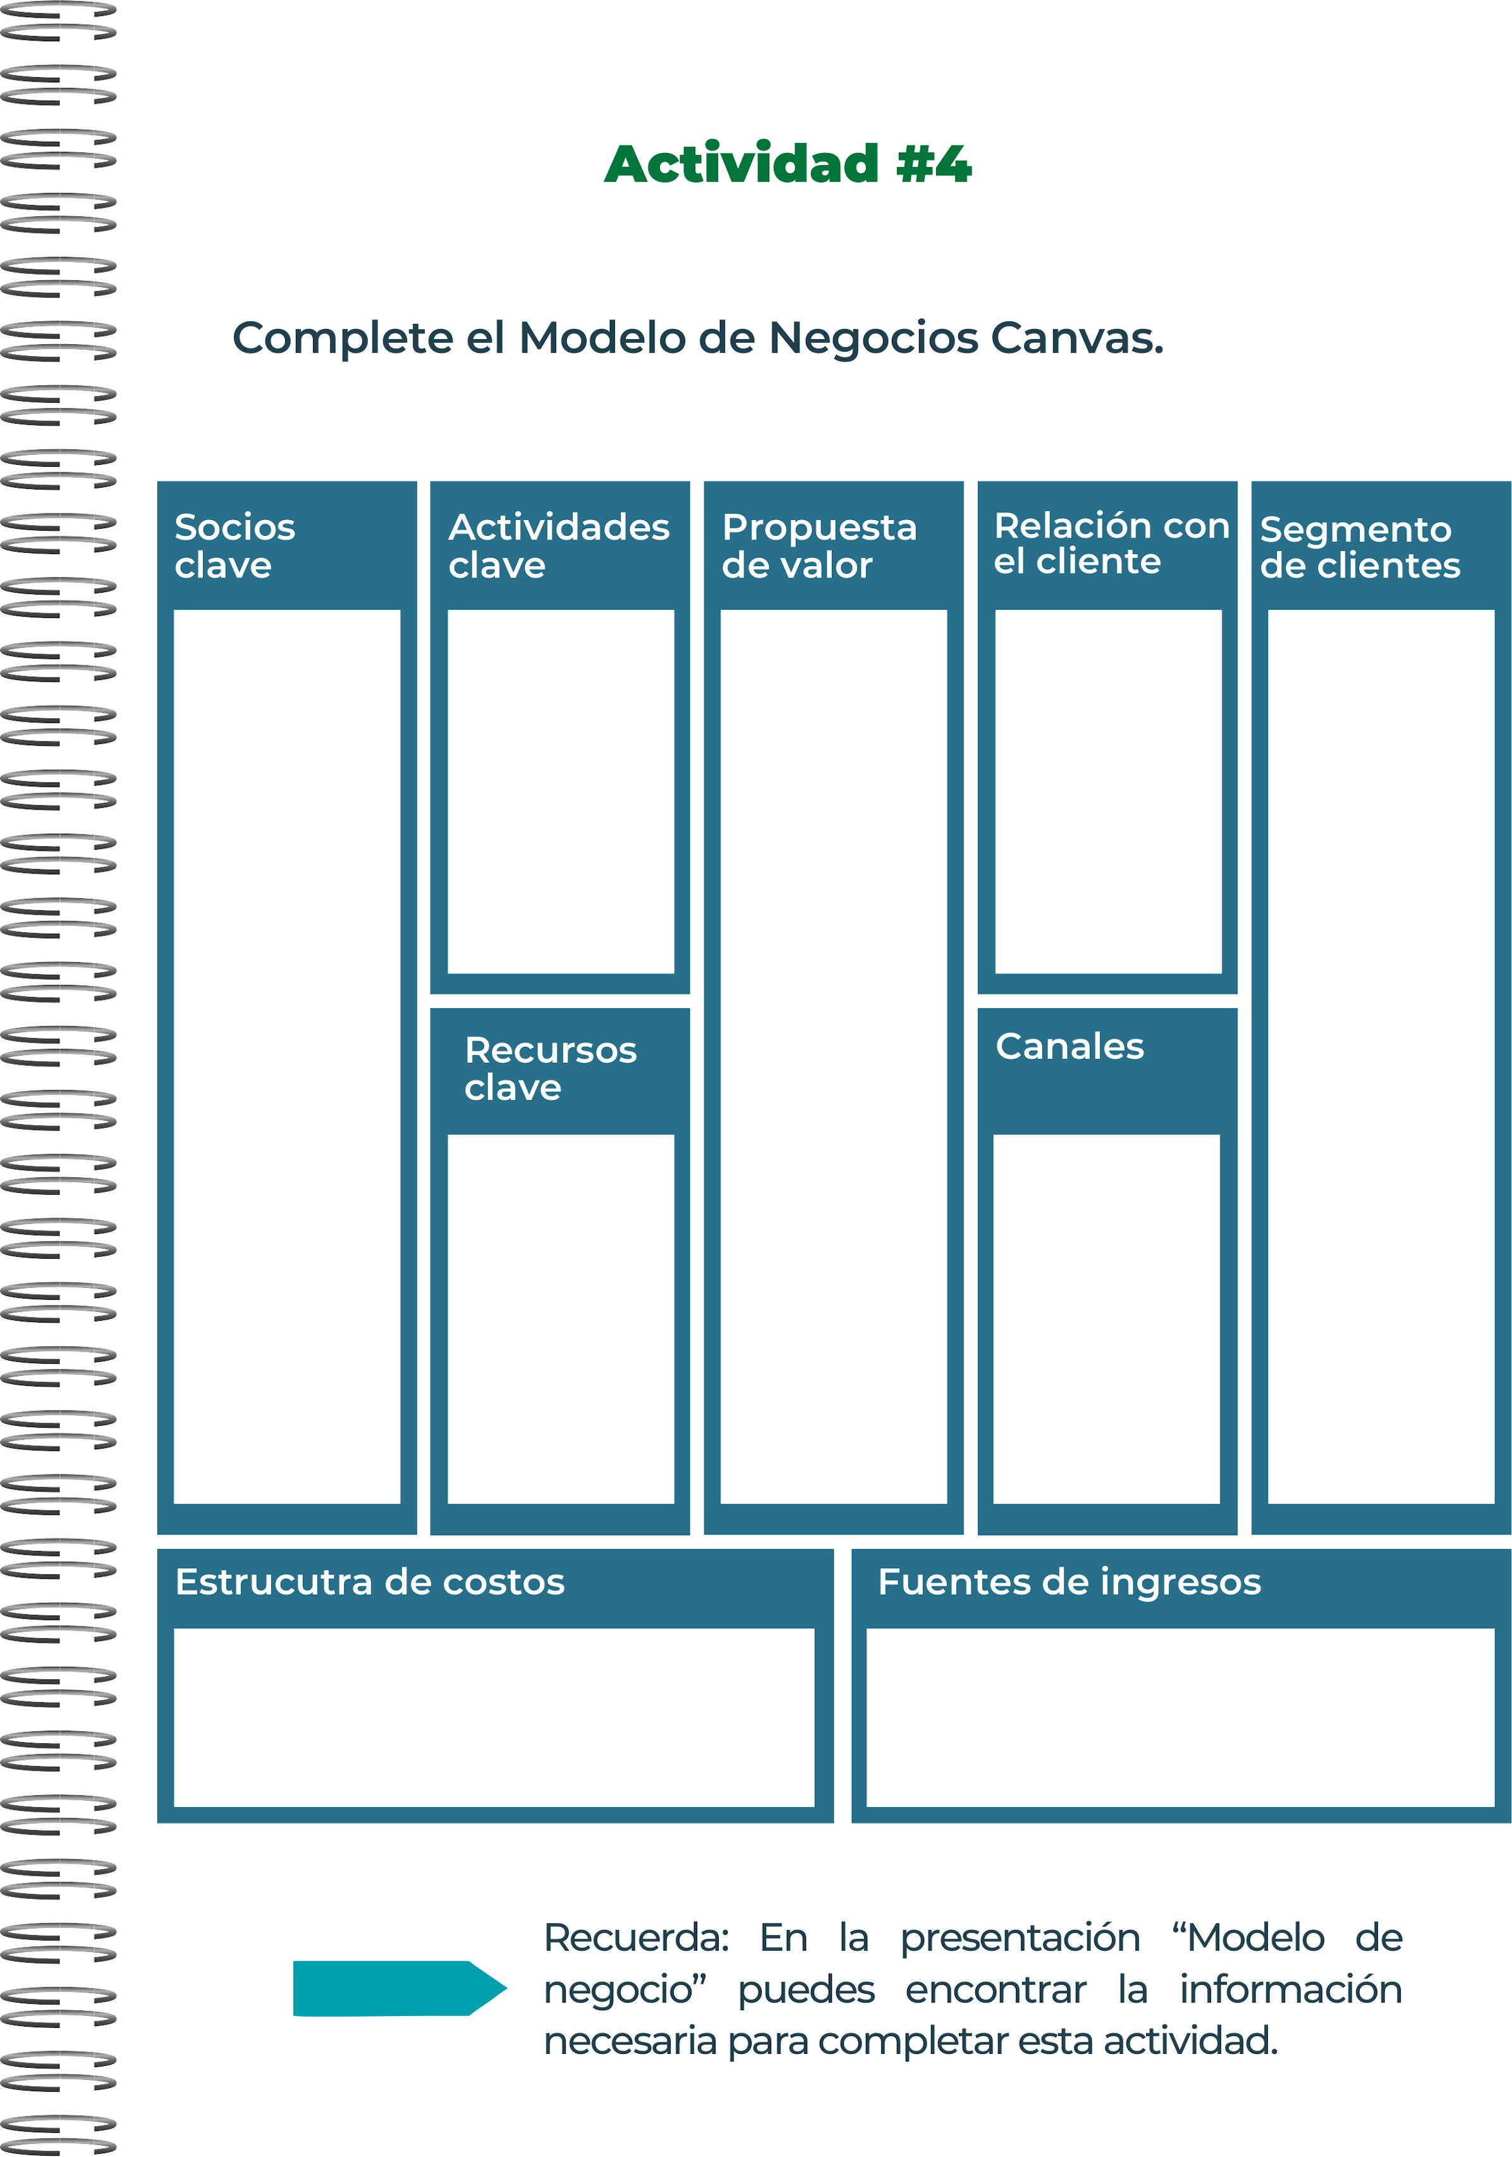
Personas con experiencia en los servicios que se desarrollarán y proveerán, socios comerciales.

Cuidado de mascotas, venta de productos importantes para el cuidado de los animales, servicios que ayudan al desarrollo de los animales.
Venta de productos y servicios para animales.
Se aceptan tarjetas de débito o crédito, efectivo, cheques, transferencias de diferentes bancos. Se acepta SINPE MOVIL y Paypal

Página web, redes sociales, vallas publicitarias y exhibiciones.
Personas que no pueden cuidar a sus mascotas todo el día o en fechas específicas, asimismo que necesiten algún producto o servicio especial para su mascota. También para personas que se vean interesadas en encontrar un nuevo compañero.
Pago de las personas especializadas, materiales y productos utilizados durante el proceso de cuidado, servicios de agua y energía.

Veterinarios, personas capacitadas para cuidar los animales, productos que se utilizará para el cuidado de las mascotas.
Se realizarán charlas para el cuidado de las mascotas, rifas, give aways para apoyar a los animales.
Guardería para mascotas, ayudando a las personas que dejan a sus mascotas, además se brindarán servicios de cuidado necesarios para los animales. Se venderán productos que las mascotas necesitan.
Se ayudarán animales desamparados y se realizarán campañas de adopción.
Pago de las personas especializadas, materiales utilizados durante el proceso de formación, medido de transporte.

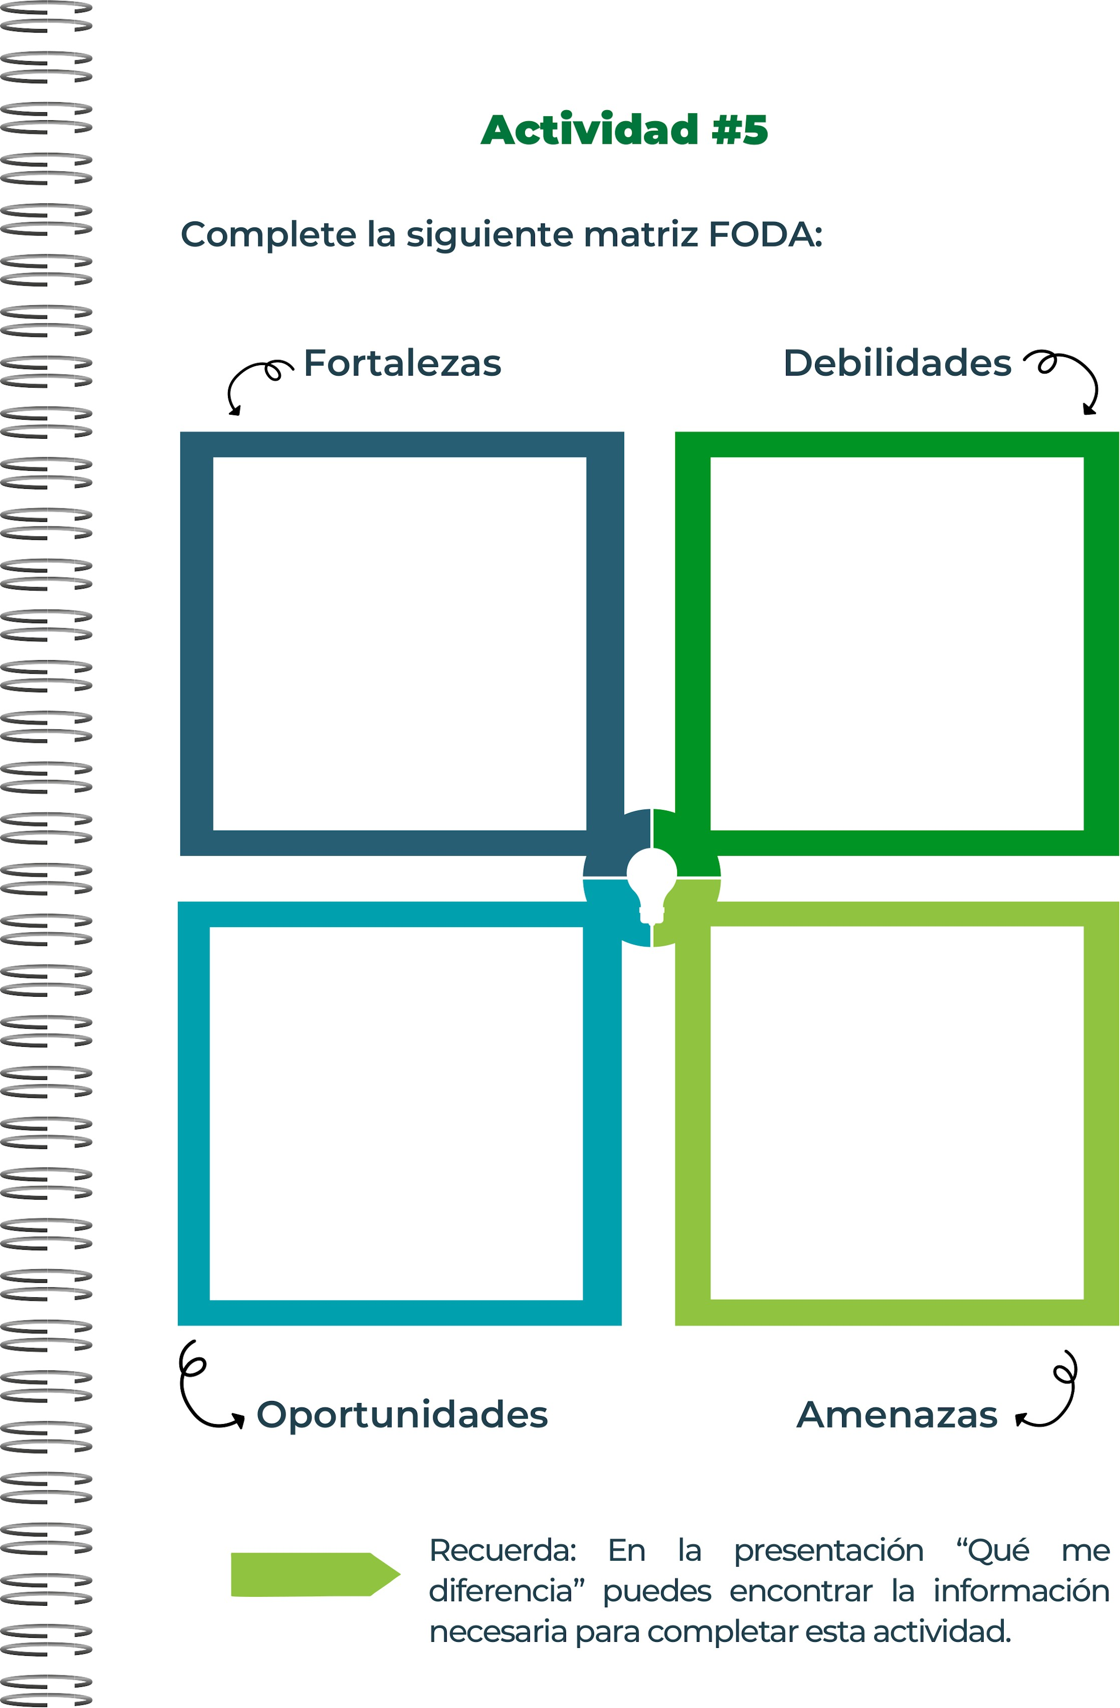
- Costos iniciales elevados.
- Espacio físico limitado puede restringir el número de mascotas que se pueden atender.
- Regulaciones y licencias difíciles de obtener.
- Cambios en la normativa.
- Riesgos de salud en los animales.
- Crisis económicas que pueden afectar la guardería.
- Tendencia del bienestar animal.
- Se puede expandir el mercado.
- Colaboraciones con veterinarios, marcas para mascotas, entre otras.
- Alta demanda debido a lo difícil que es encontrar estos negocios.
- Variedad de productos y servicios.
- Se ofrece una atención más personalizada de acuerdo al dueño y su mascota.


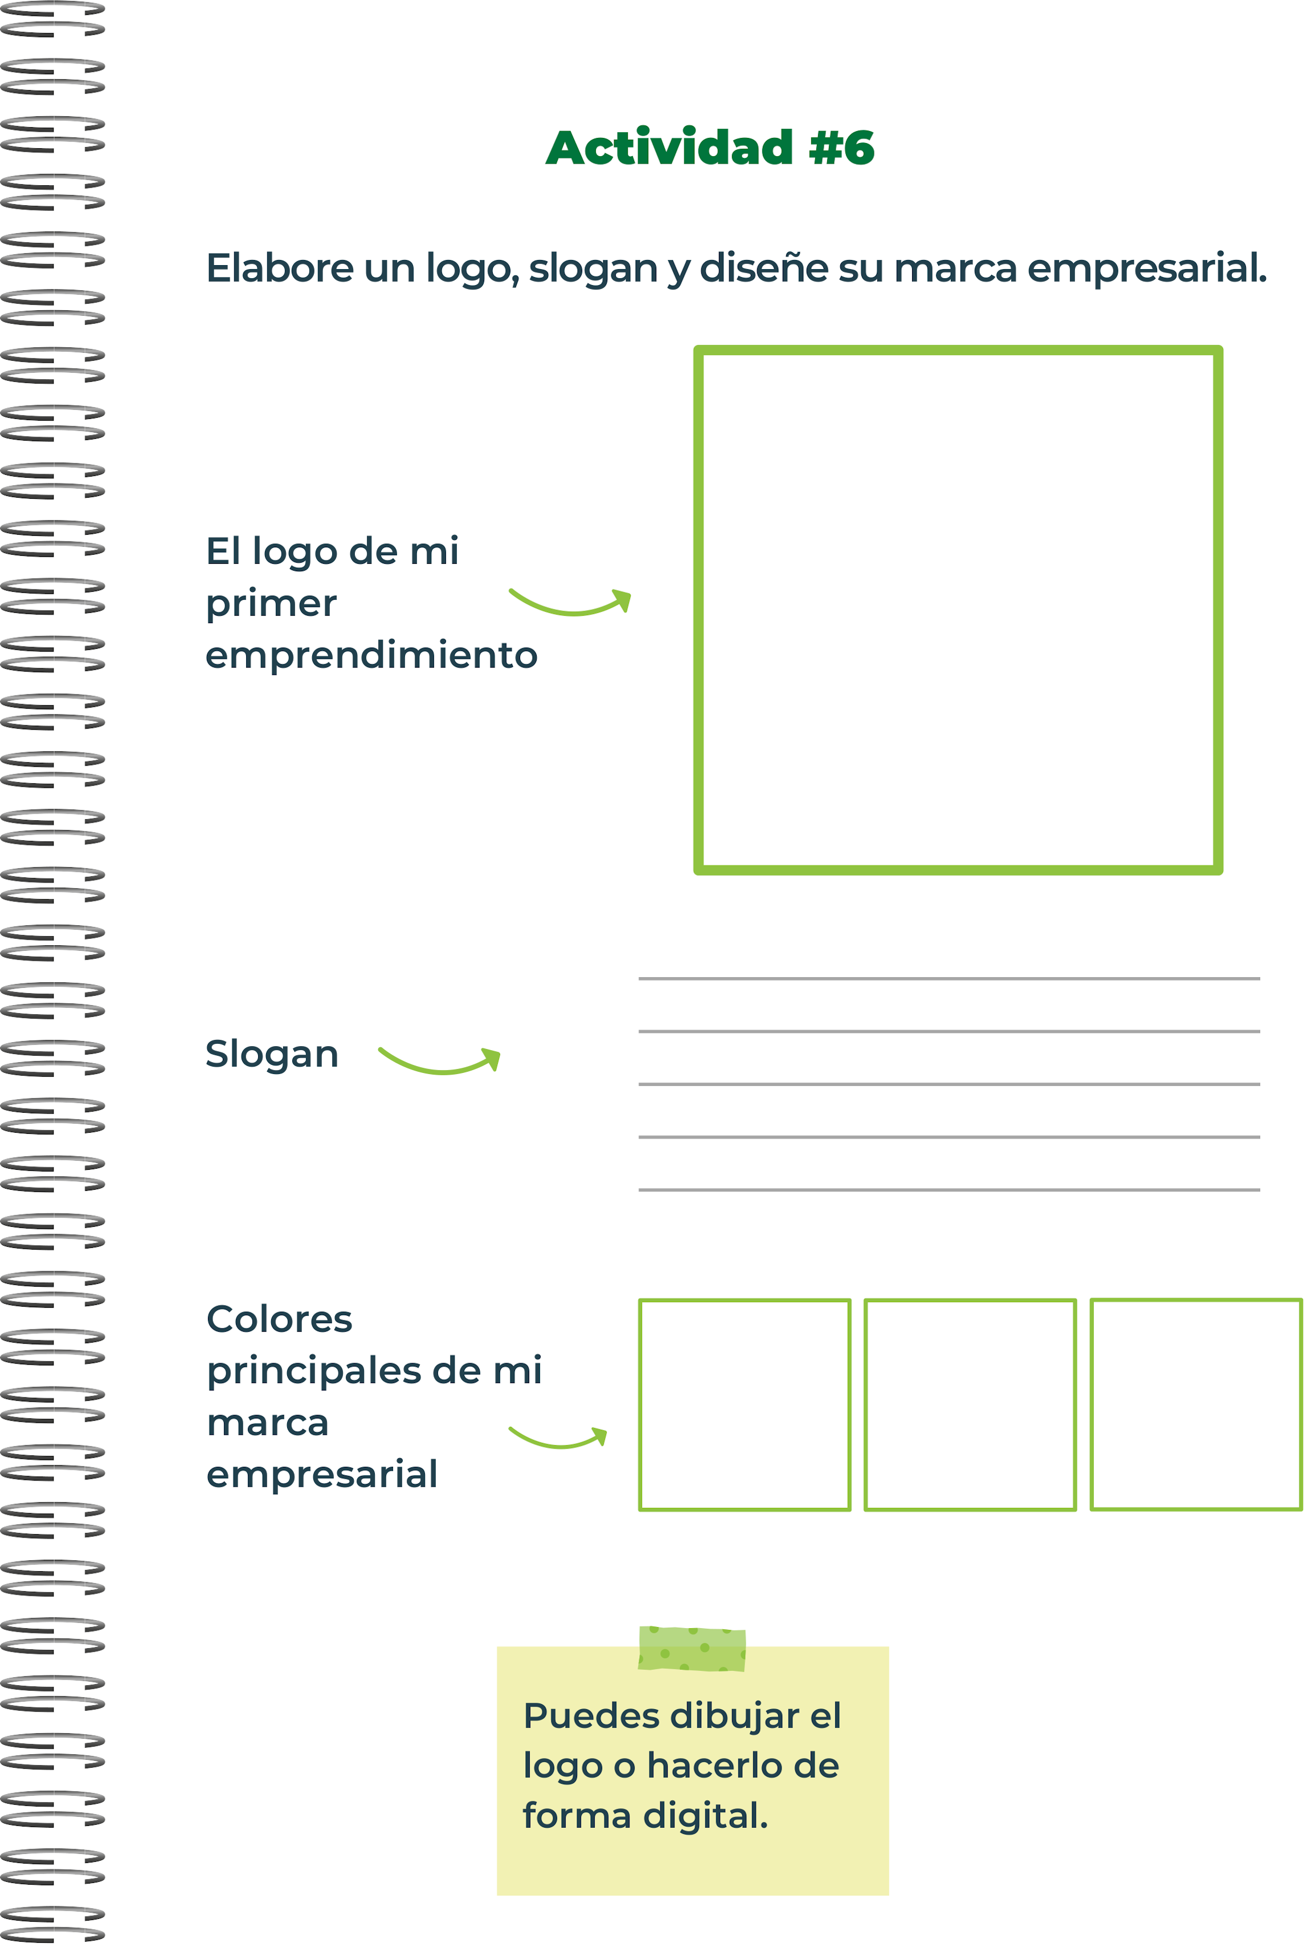
"El segundo hogar de tu mejor amigo."

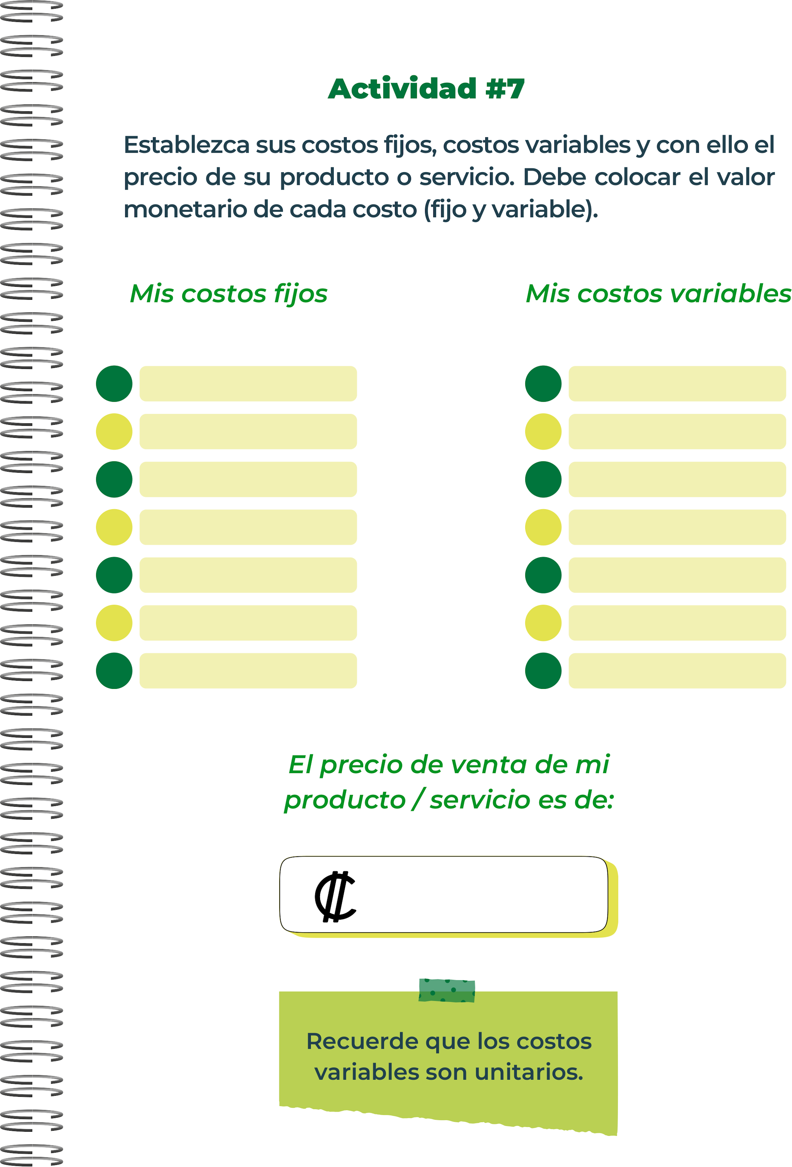s
₡5.000
₡23.500
₡12.500
₡20.000
₡6.000
₡40.000
₡10.000
₡20.000
₡485.000
₡10.000
₡55.000
₡65.000
Alimentos y suministros.
Limpieza.
2.000.000
Gastos médicos.

Arreglos o mantenimiento.

Servicio de seguridad.

Productos de higiene.
Accesorios.
Horas extras.

Salarios.
Internet.
Servicios públicos.
Alquiler del local.

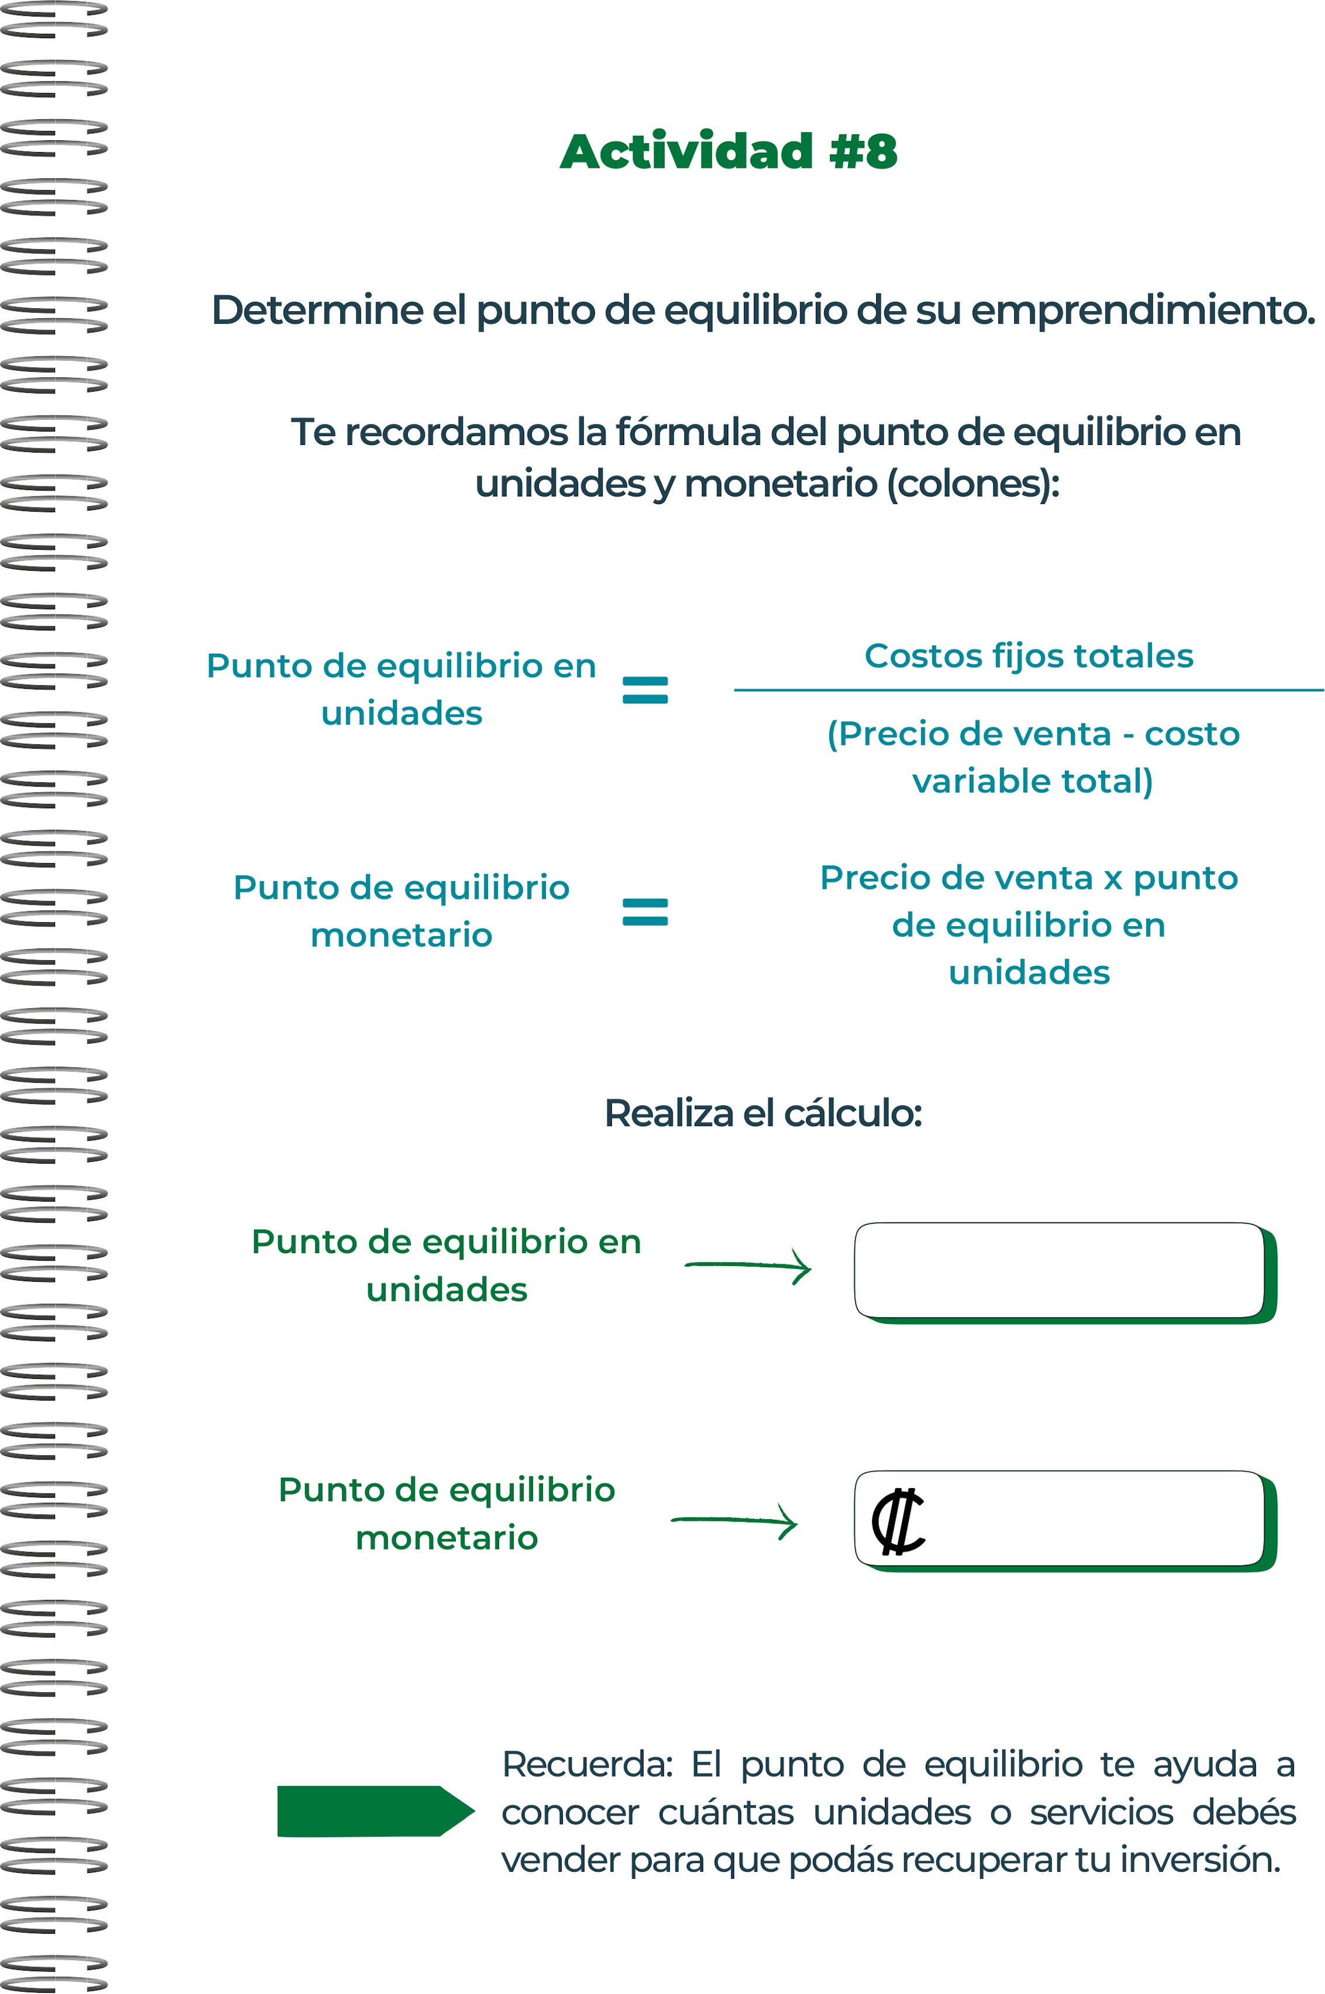
680.000
0,34

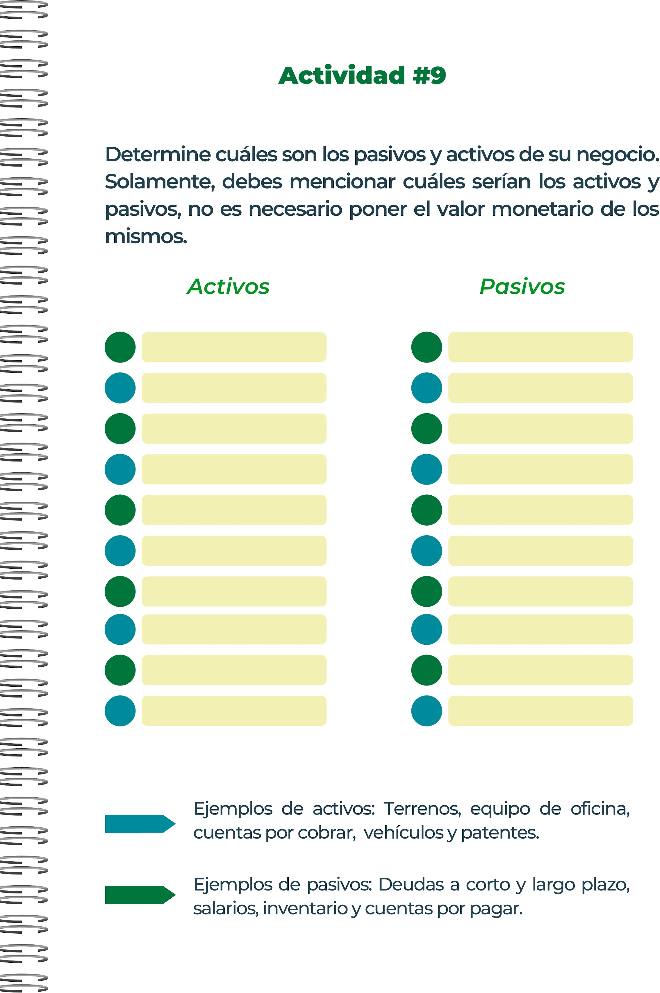
Cuentas por cobrar.
Impuestos.
Inventarios.
Cuentas por pagar.
Inventarios.
Salarios.
Mobiliarios.
Tecnológicos.
Equipos.
Local.


En la comunidad donde se plantea el proyecto no existe nada similar a la idea, el negocio más parecido se encuentre aproximadamente a 2 horas del lugar. Se puede encontrar un veterinario a 1 hora de distancia, pero no ofrece el servicio de cuidado de mascotas.


Para liquidar una empresa se debe de seguir ciertos pasos, los cuales serían:
- Decisión de liquidación.
- Registro de la decisión de liquidación.
- Pago de deudas.
- Liquidación de activos.
- Pago a socios o accionistas.
- Cancelación de la empresa.
- Extinción de la personalidad jurídica.
- Archivo de documentación.
El cumplimiento de las obligaciones tributarias es fundamental para el funcionamiento adecuado del Estado, la promoción del desarrollo económico y social, la equidad, la seguridad jurídica, el acceso a financiamiento, la contribución al bien común y la evitación de problemas legales.

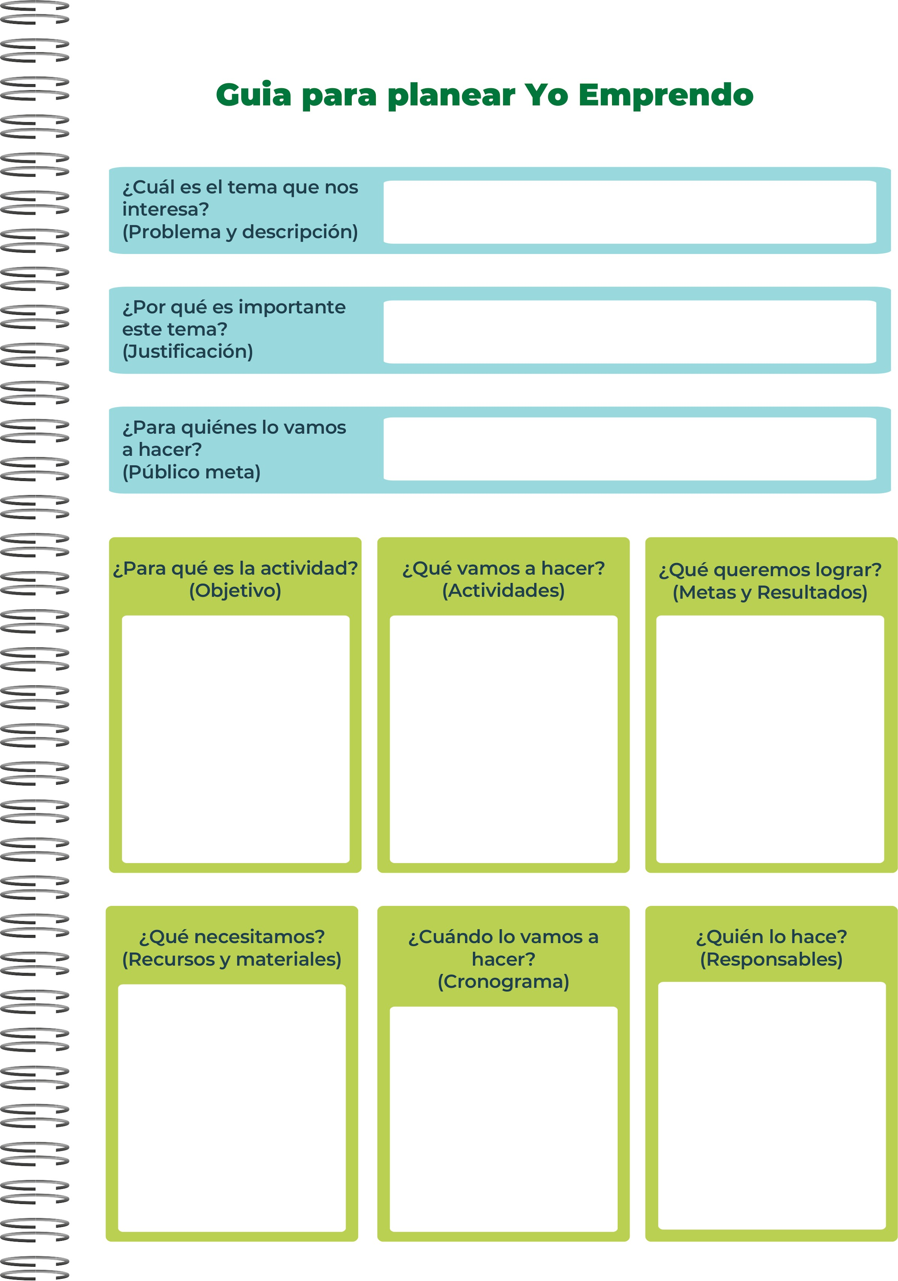
Idea de proyecto.
Crear principales objetivos y análisis necesarios. (3 meses aprox.)
Encontarar local y permisos necesarios (3 meses aprox.)
Poner en practica la idea y compara los materiales (4 meses aprox.)
Se necesita un local, adquisición de los servicios públicos y permisos para empezar el proyecto, conseguir el mobiliario y equipos necesarios y además buscar trabajadores para el necio. Además, se necesita tener una cifra de dinero para invertir en el negocio.
Mi persona y recibiré ayuda de un veterinario especializado.
Mejorar la calidad de vida de los animales y mascotas de la comunidad y pueblos cercanos.
Se cuidarán las mascotas y además se brindarán servicios para contribuir a su bienestar, asimismo se venderán utensilios y productos para ellos.
Generar ingresos y contribuir con las personas que tienen mascotas en la comunidad y pueblos cercanos,
Porque en la zona en la que se plantea el negocio no es fácil encontrar factores para contribuir con los animales.
Dueños de mascotas que pasen poco tiempo en casa y que necesitan más servicios cercanos para cuidar sus animales.
El cuidado de los animales y la venta de productos y servicios a favor de estos mismos.



